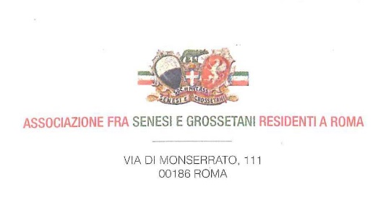

CIRCOLARE N. 84

Oggetto: VISITA ALLA CHIESA DI S: FRANCESCA ROMANA.

Roma,30 settembre 2024

Cari Soci,cari amici,

Mi auguro che le vacanze estive siano state una piacevole occasione di riposo.

Riprendiamo la nostra attività e dunque ho il piacere di invitarvi alla prossima visita in tema con le memorie senesi a Roma.

Sabato 19 ottobre la professoressa Carla Benocci guiderà una visita a una chiesa che ha grande significato

per la storia delle Suore Oblate essendo qui conservato il sepolcro di S.Francesca Romana oltre ad alcune memorie cateriniane. Infatti le spoglie di Papa Gregorio XI che fu invitato a ritornare a Roma da Avignone da S.Caterina da Siena sono nel monumento funebre all’interno della Chiesa.

Il costo della visita è di 5,00 euro.

L’appuntamento è per le 10.30 a piazza S. Francesca Romama 4,a poca distanza dall’ingresso al Foro Romano,

Spero che partecipiate numerosi con i vostri famigliari.

Vi chiedo la cortesia di confermare alla socia Lucia Mazzilli la vostra adesione. Il suo cellulare è 3278778100.

Con i saluti più cordiali

Luca Verdone

(Presidente della Associazione fra Senesi e Grossetani residenti a Roma)